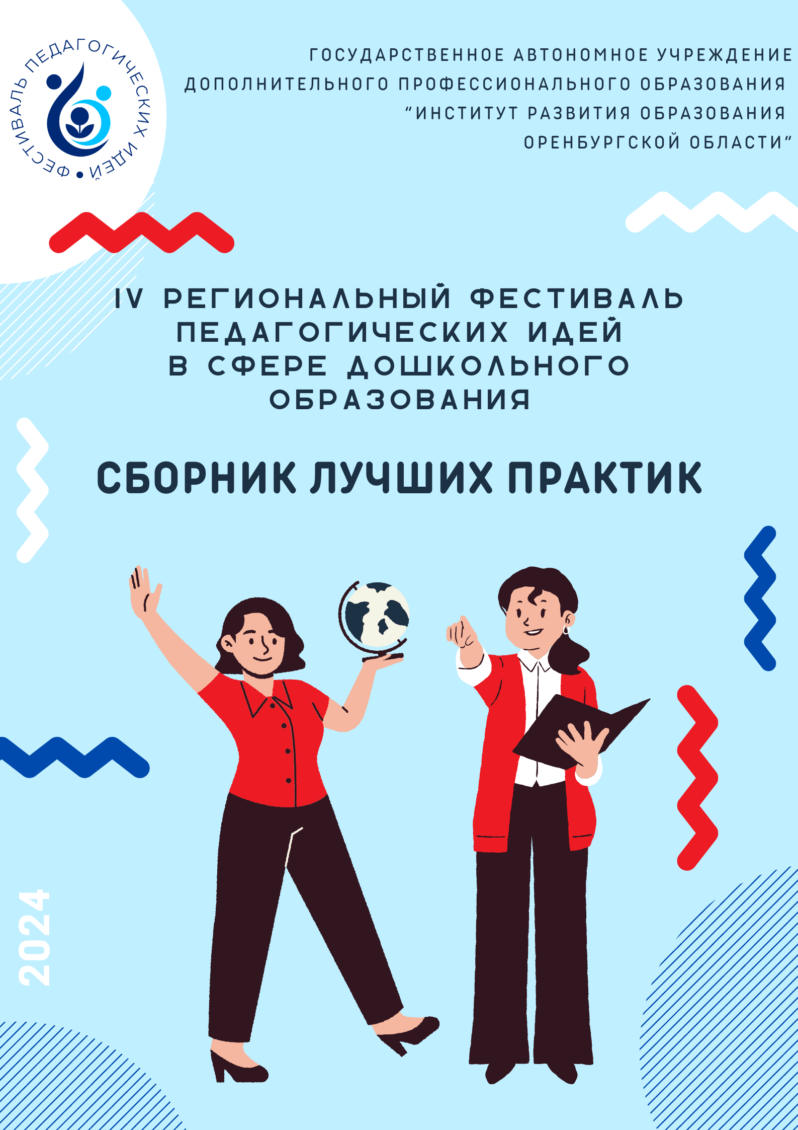
ИНДИВИДУАЛИЗАЦИЯ ОБРАЗОВАТЕЛЬНОГО ПРОЦЕССА В ДОУ
НА ОСНОВЕ РЕДЖИО-ПЕДАГОГИКИ

НАЗАРОВА О.В.,
воспитатель МДОАУ «Детский сад № 62 «Чайка» г. Орска» Оренбургской области

Полное наименование лучшей  практики (социально-значимого мероприятия) | «Индивидуализация образовательного процесса в Доу на основе реджио-педагогики»
Автор (авторская команда) | Назарова Ольга Владимировна, воспитатель
Муниципалитет и образовательная организация, где реализована практика/ проведено мероприятие | Муниципальное дошкольное образовательное автономное учреждение «Детский сад № 62 «Чайка» комбинированного вида г. Орска»
Целевая аудитория | Педагоги ДОУ, родители воспитанников
Цели | - создание условий для индивидуализации образовательного процесса в ДОУ на основе принципов реджио-педагогики
Национальный проект, в  рамках которого  разрабатывается или  функционирует практика/  проводится мероприятие | Национальный проект «Образование»,  Национальный проект «Демография»
Решаемые задачи | - повышение профессиональной компетентности педагогов в области реализации реджио-педагогики;  - разработать модель РППС детского сада на основе принципов реджио-педагогики;  - внедрить эффективные методы и приёмы реджио-педагогики в образовательный процесс ДОУ;  - обеспечить индивидуализацию образовательного процесса в ДОУ на основе идей реджио-педагогики;  - организовать взаимодействие с родителями по вопросам внедрения идей реджио-педагогики в процесс взаимодействия родителей и ребёнка.
Описание практики/  социально-значимого  мероприятия | Малыш – творец самого себя. Если оставить его в покое, дать ему свободу созерцать, слушать, а затем воплощать, то мы увидим, что он способен выражать себя на 100 языках»  Лорис Малагуцци  В современном ФГОС дошкольного образования прописан один из важнейших принципов - свобода детского выбора, когда сам ребёнок определяет содержание своего образования, выступает субъектом образования. Создание условий для развития творческих способностей и инициативы на основе сотрудничества со взрослыми и сверстниками является главным направлением программы. Как педагогам эффективнее реализовать эти положения с учётом методического опыта? На помощь приходят различные образовательные методики мировой педагогической коллекции. Одна из них – Реджио – педагогика.  Данная технология меня увлекла тем, что соответствует федеральному государственному образовательному стандарту, ее основой является обучение в сотрудничестве, что позволяет, мне, развивать способности дошкольников, побуждая их самих задавать вопросы, искать решения и совершать собственные открытия.  Реджио-педагогика берет своё название от городка Реджио-Эмилия на севере Италии. Именно там после Второй мировой войны открылись детские сады с новым подходом к детям. Разработчиком данной методики является психолог Лорис Малагуцци. В основу методики были положены идеи знаменитых психологов и педагогов того времени: Дж. Дьюи, Ж. Пиаже, Л. Выготского, Д. Брунера, Марии Монтессори.  Суть Реджио-педагогики заключается в том, что ребёнок получает свободу исследования и сам выстраивает процесс познания, а педагог не воспитывает, а ассистирует.  Основу данного метода составляют следующие принципы:  - уважительное отношение к ребёнку;  - ребёнок активно управляет своим развитием, выбирая, что ему интересно;  - ребёнка нельзя ограничивать в движении в процессе познания мира;  - ребёнку должен быть предоставлен выбор способов и путей самовыражения.  Правила воспитания в Реджио-педагогике:  - уважать ребёнка и смотреть ему в глаза;  - объяснить правила и задать вопрос;  - не «неправильно», а «по-другому»;  - предлагать выбор и не торопить;  - учиться в любой ситуации;  - фантазировать важнее, чем читать.  Если вы хотите развивать дошкольников, применяя Реджио методику необходимо начать с развивающей среды группы. В Реджио - педагогики все пространство развивает детей. В данном подходе – среда – это третий учитель. Локаций должно быть много, с возможностью соединяться между собой. Поэтому практически вся мебель легко трансформируется.  ППРС состоит из:  - материалов (краски, бумага, ткани, проволока, природные материалы);  - предметов и инструментов (различные игрушки, конструкторы, музыкальные инструменты, книги, карандаши и кисточки, пуговицы, различные костюмы, увеличительные лупы);  - устройств (микроскоп, компьютер, проектор, фотоаппарат и пр.)  По концепции Реджио Эмилия, ребёнок должен познавать мир трогая, двигая и двигаясь.  С чего же начинается образовательное волшебство в духе Реджио? А начинается оно с педагогических провокаций. Педагогическая провокация появляется внезапно. Это может быть колба с цветной водой, космический песок с рыцарями, сундук на воздушном шаре. Эффект неожиданности задаёт детям вопросы: Что? Почему? Зачем? А как это устроено? А можно и по-другому…? А дети на эти вопросы отвечают, и с помощью провокаций начинают творить в своём ритме.  Провокация – это приглашение, а не приказ. Важно, чтобы созданная педагогом, провокация вдохновляла ребёнка творить, строить, обсуждать увиденное, и придумывать новые идеи. Важно побудить ребёнка подумать, построить свою версию и высказать её, не быть говорящей головой, а спросить. Интерес ребёнка теряется, если мы начинаем говорить то, что он уже знает.  И ещё один важный момент, на который мы обращаем внимание в Реджио- педагогике: информацию о чём-то ребёнок может получить не только от взрослого. Когда взрослый задаёт вопрос: «Что вы знаете об этом предмете?» — опыт кого-то из детей уже позволяет ему ответить, а другие получают знания от него, от своего сверстника. Таким образом, ребёнок учится обрабатывать информацию не только ту, которую говорит взрослый. А взрослый при этом не останавливает ребёнка и слушает его.  Помните, что созданная провокация не всегда оправдывает педагогические задумки. Если дошкольники вдруг начинают делать совершенно не то, что ожидалось (например, не выкладывать количество камешков, соответствующее цифре, а выкладывать разные фигуры из них), это все равно прекрасно! Кстати, заодно можно увидеть, что важно ребёнку прямо сейчас.  Согласно мнению Лориса Малагуцциа «…у ребёнка сто языков, сто рук, сто мыслей, сто способов думать, играть и говорить. Сто радостных чувств, чтобы петь и понимать, сто миров, чтобы совершать открытия, сто миров, чтобы делать изобретения, сто миров, чтобы мечтать. У ребёнка сто (и ещё сто, сто, сто) языков, но у него крадут девяносто девять из них, оставляя только речь». Это значит, что ребёнок может и должен использовать разные способы, чтобы выразить себя и свои мысли.  Способы, помогающие ребёнку выразить свои мысли, идеи и чувства: движение; рисунок; конструирование; лепка; театральные постановки; создание коллажей; музыка.  Важной частью Реджио является наблюдение и «документация»  «Документация» - это фиксирование процесса обучения, всего, что происходит на занятиях.  К «документации» относятся:  - наблюдения взрослых по поводу детских исследований, организации их взаимодействия, хода работы;  - детские комментарии, которые хранятся в виде аудиофайлов, где дети делятся своими мыслями, рассказывают о ходе работы;  - результаты детской работы в виде поделок и рисунков, так же это могут быть фотографии и видео.  «Документация» позволяет:  - увидеть со стороны проделанную работу;  - отслеживать динамику личностных достижений ребёнка;  - анализировать собранный материал.  В нашей группе созданы творческие ателье доступные для дошкольников: «Центр песка», «Арт - ателье», «Конструкторское бюро», «Цифровое ателье», «Ателье природных материалов», «Ателье звуков и музыки», «Ателье «Умники и умницы», «Экспериментаторы» «Ателье уединения» и другие. В данных центрах дошкольники играют, мастерят, экспериментируют. Материалы центров постоянно обновляются, придумываются новые для привлечения внимания к ним детей и работы с ними, а также убираются не востребованные. Постоянная смена самих центров или их наполняемости происходит в соответствии с лексическим темами, интересами самих дошкольников, а также внесением разнообразия в детскую деятельность.  Реджио-педагогика позволяет ребёнку проявить его любознательность, развивает творческий подход к любой деятельности, критическое мышление, саморегуляцию, умение работать в команде, уважать чужую позицию и многое другое. Это именно те навыки, которые наиболее полезны для человека в XXI веке.  https://disk.yandex.ru/i/mqt1rYtWTXGcrg
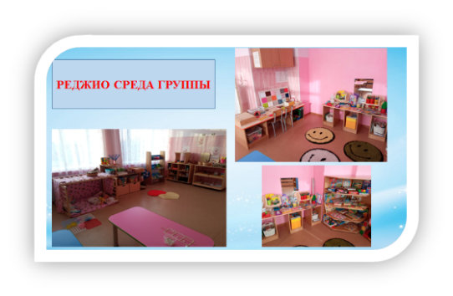 | 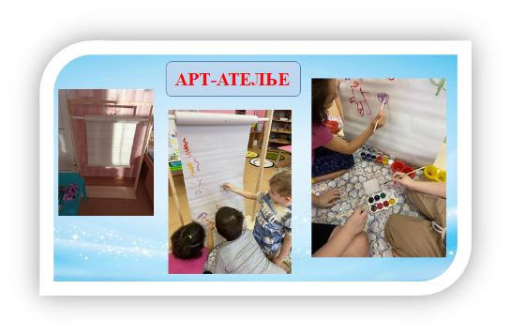
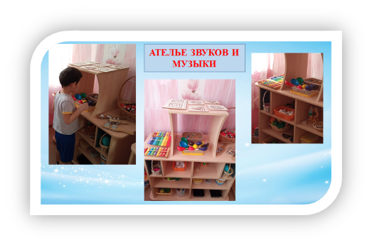 | 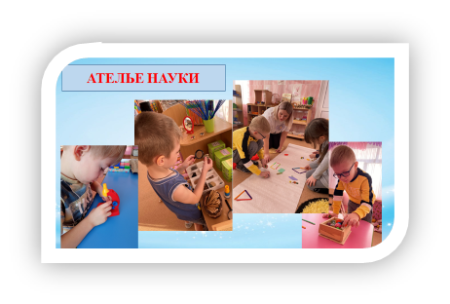

Условия для внедрения  практики | Общение и сотрудничество  Основой Реджио-педагогики является обучение в сотрудничестве, поэтому очень популярна групповая форма работы. В процессе работы в группах дети учатся вместе делать общее дело, нести за него ответственность, прислушиваться к мнению других, аргументировать свою позицию. В выполнении какого-либо задания, дела, на первое место ставится не результат, а процесс. Ведь именно процесс даёт возможность познания и развития.  Воспитатель не источник знаний, не ролевая модель, а соавторы детей. Педагог должен быть терпеливым наблюдателям и соучастником детских проектов. Он задаёт вопросы детям, которые стимулируют малышей искать свои ответы. В подобной деятельности всегда есть элемент спонтанности...  Предметно-пространственная среда Реджио  В Реджио-педагогике большое значение играет окружающая среда, а пространство группы/класса называют третьим учителем. Предметно-пространственная среда стимулирует у ребёнка развитие интереса к миру растений и животных, искусству, технике.  Чтобы ребёнок мог себя проявить наиболее активно, для него создаётся особая среда, которая способствует проявлению любознательности ребёнка и состоит из:  - материалов (краски, бумага, ткани, проволока, природные материалы: растения, песок, глина, цветы, семена и даже мусор);  - предметов и инструментов (различные игрушки, конструкторы, музыкальные инструменты, книги, карандаши и кисточки, пуговицы, различные костюмы, увеличительные лупы);  - устройств (микроскоп, компьютер, проектор, фотоаппарат).  Сторонники Реджио-педагогики считают, что обычные вещи могут научить ребёнка большему, чем «специальные» игрушки. Чтобы такое разнообразные материалов содержалось в порядке, у каждого уголка есть своё назначение, а порядок поддерживают как взрослые, так и дети.  В Реджио-пространстве среда организована таким образом, что у детей есть возможность и для занятий, и для игр: оборудованы плоскости разного уровня, уголки и домики, шкафчики и ящики, много зеркал. Под присмотром взрослых дети могут поработать с микроскопом, фотоаппаратом, ноутбуком, проектором.
Уникальность практики | Реджио педагогика — это системная методика, которая затрагивает все сферы развития ребёнка. Данный подход наделяет ребёнка такой свободой и выбором, которые не всегда может предоставить какая-либо другая методика.  Реджио педагогика помогает реализовывать на практике индивидуальный подход к каждому ребёнку.  Основу Реджио педагогики составляют следующие принципы:  - уважительное отношение к ребёнку;  - ребёнок активно управляет своим развитием, выбирая, что ему интересно;  - ребёнка нельзя ограничивать в движении в процессе познания мира;  - ребёнку должен быть предоставлен выбор способов и путей самовыражения.  Ключевым компонентом Реджио являются исследования или проекты. В развивающей предметно-пространственной среде дети являются соавторами взрослых, и, более того, инициаторы большинства исследований. В соответствии с требованиями ФГОС ДО, организации образовательной деятельности в форме проектов обеспечивает интеграцию содержания всех образовательных областей.
Заинтересованные лица и  организации | Педагоги ДОУ, родители, дети.
Необходимые ресурсы  (финансовые, человеческие,  материально-технические) | Кадровый ресурс: научный руководитель, администрация ДОУ, воспитатели, музыкальный руководитель, педагог-психолог.  Научно-методический ресурс: научное руководство инновационной деятельностью; информационное и программное обеспечение, психолого-педагогическое сопровождение инновационной деятельности, мониторинг.  Материально-технический ресурс: модернизация помещений группы для расширения пространства образования детей; оборудование средствами обучения по представленным в программе направлениям.  Мотивационный ресурс: возможность профессионального роста, личностной и профессиональной самореализации педагогов; финансовое стимулирование дополнительных видов работ.  Нормативно-правовой ресурс: положения о мероприятиях, приказы по ДОУ.
Ключевой ресурс для запуска  практики | Педагогам ДОО, в соответствии с требованиями ФГОС ДО, следует привлекать детей к образовательной деятельности без психологического принуждения, опираясь на их интерес к содержанию и формам деятельности, учитывая их социальный опыт. Все эти требования можно реализовать лишь при одном условии - кардинально изменить организацию образовательного процесса в ДОО, путём выбора наиболее эффективных средств обучения и воспитания, что требует широкого внедрения в образовательный процесс инновационных и альтернативных форм и способов ведения образовательной деятельности.  В рамках проекта предусматривается углублённая работа по освоению воспитателями и специалистами ДОО технологии проектного метода в образовательном процессе, как основополагающего элемента Реджио педагогики, а также определение позиции педагогов во взаимодействии с детьми.
Этапы реализации  проекта/подготовки и  проведения мероприятия | Деятельность в рамках проекта рассчитана на 2 года (2022-2023 гг.). При разработке проекта инновационной работы были определены следующие этапы:  Подготовительно-организационный этап (сентябрь 2022 – декабрь 2022):  - Организация творческого совета по вопросам реализации проекта: определение системы ответственности, распределение ответственности между субъектами, управление и установление взаимосвязи между ними.  - Определение миссии, целей, продуктов и результатов проекта.  - Организация командной работы с объединением и координацией усилий всех исполнителей, вовлечённых в проект.  - Создание системы комплексного планирования работ и параметров проекта с учётом возможных приемлемых рисков.  - Изучение и анализ научных и учебно-методических разработок по теме проекта.  - Разработка документации для успешной реализации мероприятий в соответствии с проектом.  Практический этап (январь 2023 – август 2023):  - Проведение теоретических и практических мероприятий для педагогов ДОУ с целью развития профессиональной компетентности в области использования эффективных методов и технологий реализации ФГОС ДО и расширении представлений в области концептуальных основ и организационно - структурных особенностей систем дошкольного образования зарубежных стран (на примере Реджио педагогики).  - Создание и апробация модели, развивающей предметно - пространственной среды в ДОУ с учётом элементов педагогики Реджио-Эмилия (среда - «третий учитель»).  - Разработка и апробация модифицированной модели образовательной деятельности с учётом идей и элементов Реджио педагогики.  - Разработка критериев оценки качества образовательной деятельности ДОО в рамках инновационного проекта.  Обобщающий этап (сентябрь 2023 г. – декабрь 2023 г.):  - Реализация мероприятий, направленных на практическое внедрение и распространение проекта.  - Анализ достижений цели и решения задач в проекте.  - Распространение эффективного опыта.
Контакты лиц, ответственных  за реализацию практики | Назарова Ольга Владимировна, воспитатель Муниципальное дошкольное образовательное автономное учреждение «Детский сад № 62 «Чайка» комбинированного вида г. Орска»;  тел.: +79058495449; +7 (3537) 25-09-13,  Эл. адрес: detsad62chaika@mail.ru, mdoau62@mail.ru

ВОЗМОЖНОСТИ ИНТЕРАКТИВНЫХ ТЕХНОЛОГИЙ
«ГОВОРЯЩАЯ СТЕНА», «УМНЫЙ ПОЛ» В СИСТЕМЕ ДОУ

ВАСИЛЬЕВА Е.В.,
воспитатель МДОАУ «Детский сад №162» г. Оренбурга

Полное наименование лучшей практики (социально-значимого мероприятия) | Инновационные технологии в детском саду: «Говорящая стена», «Умный пол».
Автор (авторская команда) | Васильева Е.В., воспитатель
Муниципалитет и образовательная организация, где реализована практика/ проведено мероприятие | МДОАУ «Детский сад №162» г. Оренбурга
Целевая аудитория | дети старшего возраста
Цели | - создание условий для развития детей старшего дошкольного возраста, позитивной социализации, личностного развития, развития инициативы и творческих способностей на основе сотрудничества со взрослыми и сверстниками и соответствующим возрасту видам деятельности.  В игровой форме развивать творческое мышление и логику, развивать интеллектуальные способности коммуникативно-речевой и познавательной деятельности.
Национальный проект, в рамках которого разрабатывается или функционирует практика/ проводится мероприятие | Национальный проект «Образование»
Решаемые задачи | - организовать РППС для свободного выбора детьми разнообразных видов деятельности многофункциональной «Говорящей стены», «Умного пола»;  - приобщить детей к процессу познания, творческому самовыражению, проявлению самостоятельности и инициативности;  - разработать методические рекомендации для воспитателей и родителей по использованию «Говорящей стены», «Умного пола».
Описание практики/ социально-значимого мероприятия | Инновационные технологии становятся неотъемлемыми составляющими современного общества.  Одно из требований ФГОС ДО – создать образовательное пространство в детском саду, способное обеспечить развитие самостоятельности ребёнка, сделать его полноценным субъектом образовательных отношений. Для того чтобы организовать и обогащать самостоятельную детскую деятельность, нужно модернизировать образовательную среду. С этой целью в нашем детском саду были внедрены технологии: «Говорящая стена», «Умный пол».  «Умный пол» - это напольная проекция, которая создана для движения ребёнка и детской игры через взаимодействие с изображёнными на полу макетами или схемами.  Попадая на территорию проекции, ребёнок своими движениями выполняет игровые действия и решает образовательные задачи.  Умный пол» можно использовать для конструирования развивающей предметно-пространственной среды ДОУ как систему визуализации знаний.  По причине необходимости физических усилий для «игры» с полом, такой вид игры хорошо подходит тем детям, которые испытывают те или иные трудности в физическом развитии. Кроме того, грамотное комбинирование традиционного обучения с работой с «интерактивным полом» способно дать прекрасные результаты.  Весь образовательный цикл делится на 4 этапа:  1 этап – определение темы;  2 этап – подборка игр, с учётом возраста;  3 этап – создание проекции игры;  4 этап – сама игра.  Правила работы с «интерактивным полом»:  - не перегрузить пространство (ситуация, когда меньше – это больше);  - чётко понимать, что каждый элемент должен работать, а не просто присутствовать (не работающие элементы удаляются)  - представлять себе, кто, когда и зачем сможет обратиться к «умному полу» (целенаправленное, адресное использование компонентов; тематическая и функциональная/доступность для целевой аудитории);  - приглашать детей к созданию «умного пола»;  - учитывать тип помещения (не размещать элементы на лестницах);  - важно понимать, что «умный пол» мобилен, как и все; образовательное пространство в целом, а смена должна быть определена потребностями участников образовательного процесса.  Значимость «Умного пола» для детей, бесценна:  1. Проявляют интерес к игре на интерактивном полу, с желаем включаются в игру;  2. Проявляется речевая активность детей в разных видах деятельности;  внимательно рассматривать игрушки, предметы, модели, схемы;  3. Активно воспринимают знакомые и новые предметы, модели, схемы связывают словесно, высказываются;  «Говорящая стена» – инструмент, который позволяет необычным образом изменить развивающую предметно-пространственную среду ДОУ, в своеобразный живой экран. Основная идея, которой, заключается в трансформации среды пребывания детей в воспитательно - обучающую среду.  На стенах в группе и помещениях детского сада крепятся магнитные полоски, ковровые полотна, кармашки, прищепки, технические средства обучения, игры, игровые фишки и различные тематические картинки (иллюстрации).  Суть технологии заключается в том, что ребёнок имеет возможность постоянно видеть необходимый материал, обновлять и закреплять свои знания, то есть получать необходимую информацию, также имеет право выбора планировать свою деятельность, в том числе и в рамках свободной деятельности, тем самым может конструктивно использовать информационный ресурс. Как мы видим, плюсов очень много для реализации данной технологии. Говорящая стена - это:  - центр познавательного развития,  - социально - коммуникативный центр,  - центр художественно - эстетического развития.
Условия для внедрения практики | в игровой форме развивать творческое мышление и логику, интеллектуальные способности коммуникативно-речевой и познавательной деятельности.
Уникальность практики | Уникальность данных технологий очевидна во всем.  Для педагогов открыта широкая возможность реализовать принцип организации образовательного пространства на модели культуросообразного поведения, менять развивающую предметно-пространственную среду с учётом образовательных ситуаций, организовывать ненавязчивое обучение, сделать образовательный процесс ярким и динамичным.  У детей развивается игровая, познавательная, творческая активность, интерес к содержимому «Говорящей стены», «Умного пола» выполнению заданий, самостоятельность, инициатива при выборе содержания деятельности, наглядных средств, коммуникативные навыки. Дошкольники учатся контролировать своё поведение, выполнять простые правила, следуют алгоритму при общении в группе. Не заглатывают и воспроизводят информацию, а ищут, осмысливают, используют то, что видят, слышат, узнают сами.  Сотрудничество с семьёй выстраивается на качественно новой основе, предполагающей не только совместное взаимодействие. А осознание общих целей, стремление к взаимопониманию, объединение интересов семьи и ДОО в вопросах обучения, воспитания и развития детей дошкольного возраста
Заинтересованные лица и организации | Воспитатели, воспитанники, родители (законные представители).
Необходимые ресурсы (финансовые, человеческие, материально-технические) | Материально-технический ресурс: развивающая предметно-пространственная среда подобрана с учётом задач внедрения современных технологий, задачи направлены на развитие интеллектуальных способностей детей дошкольного возраста в процессе познавательной деятельности с вовлечением в познавательно-исследовательскую деятельность.
Ключевой ресурс для запуска практики | Модернизация предметно-пространственной среды ДОО
Этапы реализации проекта/подготовки и проведения мероприятия | I этап. Подготовительный этап (август 2023 г.)  II этап. Основной этап (сентябрь 2023 г.- апрель 2024 г.)  III этап. Заключительный этап (май 2024 г.)
Контакты лиц, ответственных за реализацию практики | Васильева Е.В., воспитатель МДОАУ «Детский сад №162» г. Оренбурга; тел. +79873478609;  тел: +7(3532)43-05-35; эл. почта: sad162orenburg@mail.ru

НАПОЛЬНЫЕ ИГРЫ КАК ПОЛИФУНКЦИОНАЛЬНОЕ СРЕДСТВО РАЗВИТИЯ ПОЗНАВАТЕЛЬНОЙ И ДВИГАТЕЛЬНОЙ АКТИВНОСТИ ДОШКОЛЬНИКОВ

СЫРКИНА Г. Н.,
воспитатель МБДОУ «Детский сад «Сказочная поляна»,
Северный район, Оренбургская область
Полное наименование лучшей практики (социально-значимого мероприятия) | «Напольные игры как полифункциональное средство развития познавательной и двигательной активности дошкольников»
Автор (авторская команда) | Сыркина Гульназира Нуримановна, воспитатель.
Муниципалитет и образовательная организация, где реализована практика/ проведено мероприятие | Северный район, МБДОУ «Детский сад «Сказочная поляна»
Целевая аудитория | Дети от 3-х лет, родители, педагоги.
Цели | - создание условий для развития познавательной и двигательной активности дошкольников средствами использования напольных игр в образовательной практике
Национальный проект, в рамках которого разрабатывается или функционирует практика/ проводится мероприятие | Национальный проект «Образование»
Решаемые задачи | - развитие познавательной и двигательной активности дошкольников на основе совершенствования развивающей предметно-пространственной среды;  - расширение методического потенциала использования напольных игр для получения качественных результатов развития познавательной и двигательной активности дошкольников;  - создание авторских инновационных продуктов для дошкольников, педагогов и родителей для применения в образовательной и домашней практике (конспекты образовательной деятельности; мастер – классы; квест – игры; картотеки напольных игр; видеоматериалы к образовательной деятельности; инструкции к напольным играм);  - взаимодействие всех субъектов образовательных отношений в совместной социально-значимой деятельности.
Описание практики/ социально-значимого мероприятия | Практика представляет собой систематизацию материала, направленного на организацию в группе ДОУ специального образовательного развивающего пространства для активизации, расширения и обогащения игровой деятельности дошкольника, расширения двигательной активности посредством напольных игр.
Условия для внедрения практики | Прохождение педагогом курсов КПК по применению игровых практик для современного развития детей. Использование РППС детского сада.
Уникальность практики | - использование образовательного потенциала напольных игр;  - интеграция образовательных областей, обеспечивающая целостность образовательного процесса, системность и доступность, разнообразие и смену видов деятельности;  - напольные игры полифункциональны, ориентированы на детей разного возраста, просты в освоении; предполагают совместную и самостоятельную игровую деятельность, как в детском саду, так и в домашних условиях с родителями.
Заинтересованные лица и организации | Данная практика может быть реализована в дошкольных образовательных учреждениях, в дополнительном образовании, использована в игровой деятельности дома с родителями.
Необходимые ресурсы (финансовые, человеческие, материально-технические) | Финансовый ресурс: пополнение РППС детского сада.  Человеческий ресурс: непрерывное повышение профессионального мастерства педагогов.
Ключевой ресурс для запуска практики | Человеческий
Этапы реализации проекта/подготовки и проведения мероприятия | I этап – аналитический - диагностика имеющихся ресурсов, разработка основных мероприятий, создание условий для реализации практики.  II этап – практический - разработка комплексной системы организации в группе ДОУ специального образовательного развивающего пространства для активизации, расширения и обогащения игровой деятельности, расширения двигательной активности дошкольника посредством напольных игр.  III этап – обобщающе-рефлексивный, - подведение результатов освоения образовательной программы дошкольного образовательного учреждения.
Контакты лиц, ответственных за реализацию практики | Михайлова Татьяна Евгеньевна, старший воспитатель МБДОУ «Детский сад «Сказочная поляна» Северного района  Тел.: +79228719949  Сыркина Гульназира Нуримановна, воспитатель МБДОУ «Детский сад «Сказочная поляна», Северного района  Тел.: +79228910955

РЕАЛИЗАЦИЯ ПРОЕКТА «СКАЗОЧНЫЙ КОВОРКИНГ В ДОУ»
КАК СПОСОБ ОРГАНИЗАЦИИ ПРЕДМЕТНО-ПРОСТРАНСТВЕННОЙ РАЗВИВАЮЩЕЙ СРЕДЫ

МАХМУТОВА Г.Р.,
заместитель заведующего МДОАУ «Детский сад № 67» г. Оренбурга
ИСМУГАМБЕТОВА С.К.,
воспитатель МДОАУ «Детский сад № 67» г. Оренбурга

Полное наименование лучшей практики (социально-значимого мероприятия) | Проект «Сказочный коворкинг в ДОУ»
Автор (авторская команда) | Махмутова Г.Р., заместитель заведующего;  Исмугамбетова С.К., воспитатель
Муниципалитет и образовательная организация, где реализована практика/ проведено мероприятие | МДОАУ «Детский сад № 67» г. Оренбурга
Целевая аудитория | Дошкольники, родители, педагоги
Цели | - создание условий для взаимодействия и развития способностей детей на основе оснащения пространства «сказочного коворкинга» разнообразными формами активности
Национальный проект, в рамках которого разрабатывается или функционирует практика/ проводится мероприятие | Национальный проект «Образование»  Национальный проект «Демография»
Решаемые задачи | - приобщение детей к миру литературы и театрального искусства посредством организации целенаправленной работы в коворкинг-пространстве;  - привлечение педагогического коллектива и семей воспитанников к решению задач всестороннего развития и воспитания детей при реализации тематической творческо- познавательной проектной деятельности в коворкинг-зоне;  - расширение форм активности в коворкинг-пространстве за счёт совершенствования двигательной активности, взаимодействия дошкольников с другими участниками образовательных отношений, обмена опытом, презентаций, поиска единомышленников в творческой деятельности.
Описание практики/ социально-значимого мероприятия | Наш детский сад находится в постоянном поиске инновационных подходов к созданию такой предметно-развивающей среды, которая стала бы движущей силой развития и становления личности ребёнка, выявления и развития его способностей. Именно в детском саду ребёнок получает опыт общения и взаимодействия, но нас не устраивает, что общение детей сводится только к общению со сверстниками, одногруппниками.  С этой целью был разработан проект «Сказочный коворкинг в детском саду». Термин «коворкинг» пришёл к нам из английского языка и буквально означает «совместно работающие» [co-working]. В детском саду коворкинг – это зона воспитания в сотрудничестве, зона взаимодействия и развития способностей детей дошкольного возраста. Для реализации данного проекта мы использовали существующую Комнату сказок. Помимо комфортного места для чтения сказок педагогом, здесь создана возможность для общения, обмена опытом и даже отдыха совместно с родителями воспитанников. Важно, что «коворкинг зона» позволяет поставить общение ребёнка и родителя на новый уровень. Родитель, как правило, посещает детский сад только ради того, чтобы привести и забрать ребёнка из детского сада. Данная форма организации образовательного пространства позволяет вовлечь родителей в образовательный процесс посредством проведения часа очумелых ручек, мастер-классов.  Стены Комнаты сказок раскрашены фрагментами из любимых сказок детей. Здесь живёт мудрая Сова, которая приносит детям различные игровые задания, даёт советы. Дети могут отправиться в путешествие или пройти квест по этому лесу.  «Говорящие стены» позволяют планировать самостоятельную деятельность детей, используя предложенный иллюстративный, дидактический материал. Ребёнок может обновлять и закреплять свои знания, получать необходимую информацию.  В Комнате сказок нет стульев, но там есть очень мягкие подушки, чтобы разместить всю группу детского сада.  Здесь организуется образовательная деятельность по развитию речи и окружающему миру. Свои впечатления от увиденного и услышанного дети отражают в рисунках, выполненных здесь же, в Комнате сказок.  Педагог-психолог проводит занятия по сказкотерапии.  Учитель-логопед проводит занятия с детьми, нуждающимися в коррекции речевых нарушений.  Интересно и увлечённо проходят встречи с родителями по изготовлению атрибутов для показа театра, пошива костюмов для героев, совместной постановки сказки, спектакля для воспитанников.  Результатом работы в комнате сказок является творческое и духовное развитие ребёнка, способного социально адаптироваться в среде сверстников и взрослых. Необходимо отметить, что созданные современные условия положительно влияют на общее состояние ребёнка, а это важное условие успешности комплексной работы. Реализация данного проекта позволяет сделать посещение воспитанниками Комнаты сказок не только полезным, но и радостным, интересным, ярким и содержательным, создавая атмосферу радости детского творчества, сотрудничества.
Условия для внедрения практики | Наличие средств обучения и воспитания: атрибуты театрализованной деятельности, дидактические игры, музыкальная колонка, проектор, подушки, ковёр.  Кадровое обеспечение
Уникальность практики | - индивидуализация образовательного процесса;  - признание приоритета взаимоотношений семьи и образовательного учреждения, а именно новой формы сотрудничества, взаимодействия и доверительности посредством проектирования коворкинг-пространства в образовательную среду для реализации образовательных возможностей дошкольников.
Заинтересованные лица и организации | Педагоги, воспитанники, родители
Необходимые ресурсы (финансовые, человеческие, материально-технические) | Человеческий ресурс: руководитель ДОО, педагоги  Материально-технический ресурс: комната сказок, средства обучения и воспитания  Финансовый ресурс: проект финансируется образовательной организацией
Ключевой ресурс для запуска практики | Мотивированные дошкольники и педагоги ДОУ
Этапы реализации проекта/подготовки и проведения мероприятия | - этап – подготовительный:  - формулирование проблемы, целей и задач проекта, проведение консультаций для родителей, создание подгруппы единомышленников.  - этап – основной:  - совместная деятельность воспитателей с детьми и родителями: чтение русских народных сказок, рассматривание иллюстраций, просмотр мультфильмов и презентаций, беседы;  - этап – заключительный:  - сбор и обработка методических и практических материалов, соотнесение поставленных и прогнозируемых результатов с полученными, обобщение материалов проекта.
Контакты лиц, ответственных за реализацию практики | Исмугамбетова Сауле Каиргалиевна, воспитатель МДОАУ «Детский сад № 67» г. Оренбурга;  Телефон: +79878826874  Контактный телефон: +73532999001;  Электронная почта: detskiisad_6762@mail.ru

